**BÀI TUYÊN TRUYỀN**

**VỀ VẤN ĐỀ PHÒNG, CHỐNG BẠO LỰC GIA ĐÌNH**

**Thực trạng bạo lực gia đình và một số quy định pháp luật về phòng, chống bạo lực gia đình**

Bạo lực gia đình đã và đang là vấn đề mang tính toàn cầu, để lại nhiều hậu quả nghiêm trọng cho con người, nhất là đối với phụ nữ và trẻ em, làm hạn chế sự tham gia của họ vào đời sống cộng đồng, không chỉ gây hậu quả về thể chất, tâm lý cho các thành viên trong gia đình mà còn vi phạm nghiêm trọng các quyền con người. Trong những năm qua, Nhà nước ta đã có nhiều nỗ lực trong việc thực hiện công tác phòng, chống bạo lực gia đình. Sự ra đời của Luật Bình đẳng giới năm 2006, Luật Phòng chống bạo lực gia đình năm 2007, Luật hôn nhân và gia đình năm 2014, Luật trẻ em năm 2016 là những cơ sở pháp lý quan trọng để bảo vệ quyền và lợi ích của các thành viên trong gia đình, nhất là người cao tuổi, phụ nữ và trẻ em rất dễ trở thành  đối tượng, nạn nhân của bạo lực gia đình. Những văn bản Luật này đã tạo ra nhiều chuyển biến tích cực trong đời sống xã hội trong lĩnh vực phòng, chống bạo lực gia đình. Nhưng đánh giá một cách khách quan các văn bản quy phạm pháp luật này vẫn chưa thực sự đi vào cuộc sống, sự quan tâm và hiểu biết về lĩnh vực này chưa đi vào chiều sâu, tình trạng bạo lực trong gia đình chưa có nhiều thay đổi và chưa có nhiều chuyển biến tích cực.

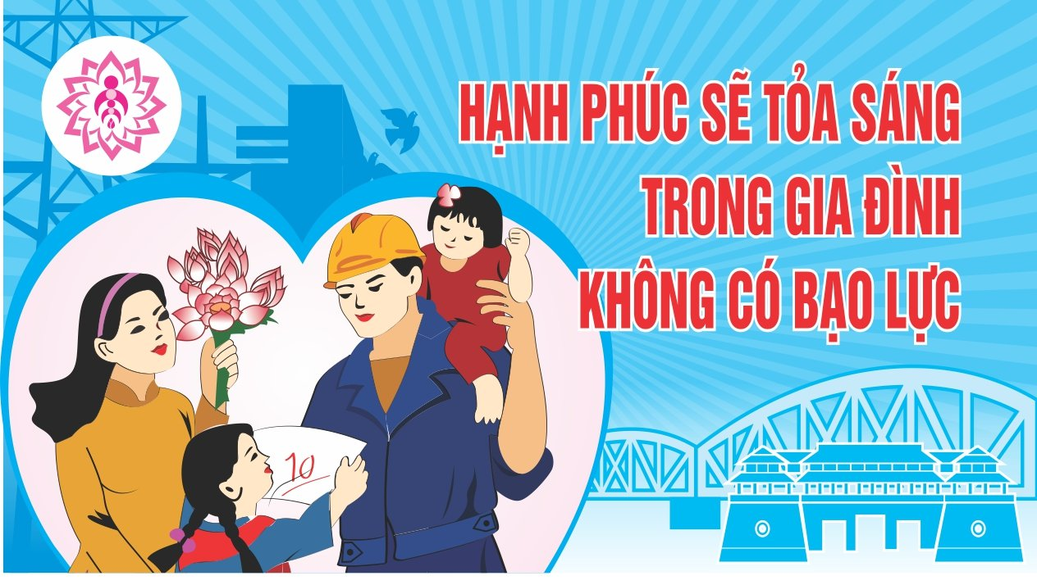

Ngày nay, khi chúng ta đang chung tay xây dựng xã hội văn minh hiện đại, gia đình no ấm, tiến bộ, hạnh phúc thì đâu đó tình trạng bạo lực gia đình vẫn còn tồn tại và diễn ra phức tạp dưới nhiều hình thức. Vì vậy cộng đồng và mỗi công dân cần phải đấu tranh để hạn chế và từng bước ngăn chặn, xóa bạo lực gia đình trong đời sống xã hội.

**I.Thực trạng bạo lực giữa các thành viên trong gia đình:**

Bạo lực giữa người chồng đối với người vợ trong gia đình có thể thấy là dạng bạo lực phổ biến nhất giữa các thành viên trong gia đình. Hành vi người chồng gây ra chủ yếu và lớn nhất là bạo lực về thể chất, đây là dạng dễ nhận thấy và bị lên án mạnh mẽ nhất. Sỡ dĩ đa phần người đàn ông sử dụng nắm đấm để dạy vợ là do họ không nhận thức được rằng hành vi của mình là vi phạm pháp luật. Tuy nhiên, không phải tất cả hành vi bạo lực của người chồng đều là bạo lực về thể chất mà có những lúc, họ dùng tới nhiều cách khác để gây ra những tổn thương về tâm lý cho người vợ: mắng mỏ, chửi bới, xúc phạm danh dự; hoặc có những hành vi cưỡng bức về tình dục, kiểm soát về kinh tế... Ngược lại trong xã hội ngày nay, hiện tượng người vợ sử dụng bạo lực đối với chồng cũng không phải là hiếm. Không chỉ dừng lại ở những lời lẽ chửi bới, những cách ứng xử thô bạo mà họ còn trực tiếp gây ra những tổn thương về thể chất hoặc tính mạng của người chồng.

Tóm lại, bạo lực gia đình xuất phát từ cả hai phía vợ và chồng đang ngày càng phát triển và gây nhức nhối trong xã hội, gây ảnh hưởng nghiêm trọng đến các thành viên khác trong gia đình, đặc biệt là trẻ em. Nguyên nhân của hiện tượng này rất nhiều, ngoài vấn đề tâm lý còn phải kể đến vấn đề đạo đức, kiến thức giải quyết mâu thuẫn gia đình.

Ngoài ra hiện nay còn có tình trạng bạo lực giữa cha mẹ và con cái. Với tâm lý, truyền thống, thói quen của người Việt, vấn đề bạo lực giữa cha mẹ với con cái được xã hội chấp nhận và khá phổ biến. Có thể dễ dàng nhận thấy đó là những hành động dạy bảo con cái xuất phát từ cái quan niệm gọi là “Yêu cho roi cho vọt. Ghét cho ngọt cho bùi” và giáo dục thì cần phải nghiêm khắc. Rất nhiều ông bố bà mẹ coi việc đánh đập, chửi mắng con cái khi chúng mắc lỗi là cần thiết để chúng nhận ra sai lầm và sửa chữa; hay coi việc mạt sát, trách móc là động lực để con cái phấn đấu. Trên thực tế chúng ta đều có thể nhận thấy, cách làm này phần nào phù hợp với tâm lý của người Việt và đạt được những kết quả nhất định ở trong thời kỳ phong kiến. Tuy nhiên, trong xã hội ngày nay, khi những chuẩn mực tiến bộ về quyền con người đã và đang phổ biến trên thế giới thì những tư tưởng, cách làm này cần được sớm loại bỏ. Đặc biệt, là những trường hợp bạo lực với con cái vượt ra ngoài phạm vi giáo dục - một tình trạng ngày càng gia tăng thì cần phải bị trừng trị nghiêm khắc.

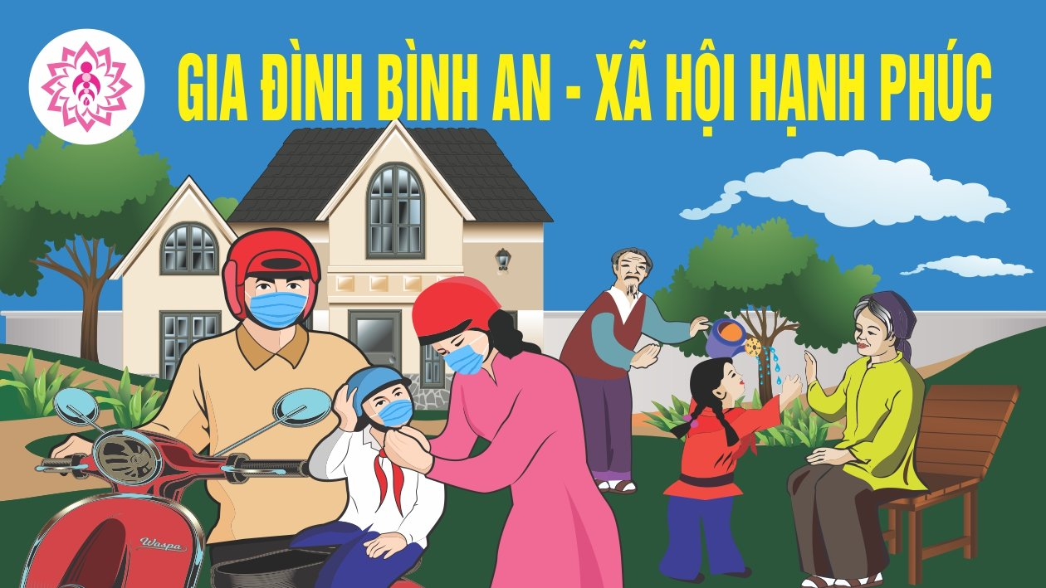

Bên cạnh những hành vi từ phía cha mẹ đối với con cái, bạo lực gia đình xuất phát từ người con đối với cha mẹ mình cũng đang ngày càng gia tăng. Một số trường hợp người trẻ tuổi gây ra những tổn thương về cả vật chất, tinh thần cho cha mẹ do sự thiếu kiềm chế, do đua đòi hư hỏng hoặc một vài lý do khác. Tuy nhiên, không thể bào chữa, biện hộ cho những người con đã khôn lớn trưởng thành dưới bàn tay yêu thương, nuôi dạy của cha mẹ nhưng lại bỏ bê, không chăm sóc phụng dưỡng cha mẹ, thậm chí hơn là đánh đập, chửi mắng, xỉ nhục những người đã có công sinh thành, nuôi dưỡng mình. Chúng ta có thể dễ dàng nhìn thấy nguyên nhân đơn giản dẫn đến hành vi trên là do: những người già thì sức khỏe yếu, đầu óc thiếu tỉnh táo, sáng suốt, không còn sức lao động nên cần có người chăm sóc; trong khi những đứa con không đủ yêu thương nên không muốn tốn kém tiền của, thời gian, công sức của mình cho cha mẹ, không đủ kiên nhẫn, bao dung hoặc cũng có thể do áp lực công việc và gánh nặng cuộc sống  đúng như câu ca dao xưa “Cha mẹ nuôi con bằng trời bể - Con nuôi cha mẹ con kể từng ngày”.

Bạo lực gia đình giữa các thành viên khác trong gia đình với nhau cũng đã tồn tại từ lâu nhưng chiến tỷ lệ không lớn, vì mức độ phụ thuộc giữa các thành viên này không cao như giữa vợ chồng hay cha mẹ với con. Nạn nhân chủ yếu của loại bạo lực này là phụ nữ và trẻ em khi mà các thành viên này muốn tham gia vào sự giáo dục những người làm dâu, làm con trong gia đình. Ngoài ra, những mâu thuẫn trong gia đình không tìm được cách giải quyết cũng dẫn tới nạn bạo lực giữa các thành viên khác: anh em, chú cháu đánh nhau vì xích mích, mâu thuẫn trong cuộc sống, vì tranh chấp tài sản, chị em mắng chửi, nói xấu nhau.

Điều này chứng tỏ một sự xuống cấp đạo đức nghiêm trọng của một bộ phận gia đình hiện nay, nó hoàn toàn đi ngược lại với truyền thống đề cao chữ hiếu của dân tộc Việt Nam.

**II. Một số quy định pháp luật về bạo lực gia đình**

**1. Bạo lực gia đình**

Bạo lực được hiểu là dùng sức mạnh để cưỡng bức, trấn áp hoặc lật đổ. Khái niệm này dễ làm người ta liên tưởng tới các hoạt động chính trị, nhưng trên thực tế, bạo lực được coi như một phương thức hành xử trong các quan hệ xã hội nói chung. Các mối quan hệ xã hội vốn rất đa dạng và phức tạp nên hành vi bạo lực cũng rất phong phú được chia thành nhiều dạng khác nhau tùy theo từng góc độ nhìn nhận: bạo lực nhìn thấy và bạo lực không nhìn thấy được; bạo lực với phụ nữ, trẻ em.

Bạo lực gia đình là một dạng thức của bạo lực xã hội, là: “hành vi cố ý của thành viên gia đình gây tổn hại hoặc có khả năng gây tổn hại về thể chất, tinh thần, kinh tế đối với thành viên khác trong gia đình” (Điều 1 Luật Phòng, chống bạo lực gia đình 2007). Gia đình là tế bào của xã hội, là hình thức thu nhỏ của xã hội nên bạo lực gia đình có thể coi là hình thức thu nhỏ của bạo lực xã hội với nhiều dạng thức khác nhau.

**\* Có thể nhận diện bạo lực gia đình ở những hình thức chủ yếu sau:**

- Bạo lực về thể chất: là hành vi ngược đãi, đánh đập thành viên gia đình, làm tổn thương tới sức khỏe, tính mạng của họ.

- Bạo lực về tinh thần: là những lời nói, thái độ, hành vi làm tổn thương tới danh dự, nhân phẩm, tâm lý của thành viên gia đình.

- Bạo lực về kinh tế: là hành vi xâm phạm tới các quyền lợi về kinh tế của thành viên gia đình (quyền sở hữu tài sản, quyền tự do lao động…).

  - Bạo lực về tình dục: là tất cả các hành vi mang tính chất cưỡng ép trong các quan hệ tình dục giữa các thành viên gia đình, kể cả việc cưỡng ép sinh con. Bạo lực về tình dục là vấn đề khá tế nhị, người ta thường hay giấu nhưng nó xảy ra khá nhiều và gây hậu quả làm đổ vỡ gia đình.

**\* Đối tượng bạo lực và bị bạo lực:** Bạo lực giữa vợ, chồng với nhau; bạo lực giữa cha mẹ và con cái; bạo lực giữa các thành viên khác trong gia đình.

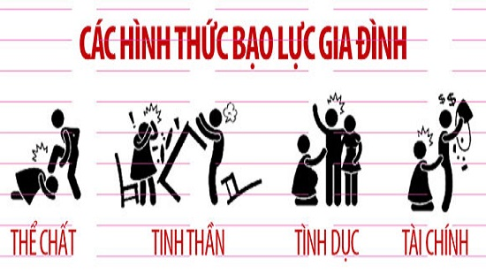

**\* Mỗi hình thức bạo lực có thể được biểu hiện dưới nhiều hành vi khác nhau. Luật Phòng, chống bạo lực gia đình 2007 đã quy định các hành vi bạo lực bao gồm:**

          - Hành hạ, ngược đãi, đánh đập hoặc hành vi cố ý khác xâm hại đến sức khoẻ, tính mạng;

          - Lăng mạ hoặc hành vi cố ý khác xúc phạm danh dự, nhân phẩm;

          - Cô lập, xua đuổi hoặc gây áp lực thường xuyên về tâm lý gây hậu quả nghiêm trọng;

          - Ngăn cản việc thực hiện quyền, nghĩa vụ trong quan hệ gia đình giữa ông, bà và cháu; giữa cha, mẹ và con; giữa vợ và chồng; giữa anh, chị, em với nhau;

          - Cưỡng ép quan hệ tình dục;

          - Cưỡng ép tảo hôn; cưỡng ép kết hôn, ly hôn hoặc cản trở hôn nhân tự nguyện, tiến bộ;

          - Chiếm đoạt, huỷ hoại, đập phá hoặc có hành vi khác cố ý làm hư hỏng tài sản riêng của thành viên khác trong gia đình hoặc tài sản chung của các thành viên gia đình;

          - Cưỡng ép thành viên gia đình lao động quá sức, đóng góp tài chính quá khả năng của họ; kiểm soát thu nhập của thành viên gia đình nhằm tạo ra tình trạng phụ thuộc về tài chính;

          - Có hành vi trái pháp luật buộc thành viên gia đình ra khỏi chỗ ở.

**2. Nguyên tắc phòng, chống bạo lực gia đình**

Theo quy định tại Khoản 1 Điều 3 Luật Phòng, chống bạo lực gia đình 2007, nguyên tắc phòng, chống bạo lực gia đình gồm: “Kết hợp và thực hiện đồng bộ các biện pháp phòng, chống bạo lực gia đình, lấy phòng ngừa là chính, chú trọng công tác tuyên truyền, giáo dục về gia đình, tư vấn, hoà giải phù hợp với truyền thống văn hoá, phong tục, tập quán tốt đẹp của dân tộc Việt Nam”.

**3. Quyền, nghĩa vụ của các chủ thể**

**3.1.Quyền, nghĩa vụ của nạn nhân bạo lực gia đình:**được quy định cụ thể tại Điều 5 Luật Phòng, chống bạo lực gia đình, bao gồm:

**1. Nạn nhân bạo lực gia đình có các quyền sau đây:**

          a) Yêu cầu cơ quan, tổ chức, người có thẩm quyền bảo vệ sức khỏe, tính mạng, nhân phẩm, quyền và lợi ích hợp pháp khác của mình;

          b) Yêu cầu cơ quan, người có thẩm quyền áp dụng biện pháp ngăn chặn, bảo vệ, cấm tiếp xúc theo quy định của Luật này;

          c) Được cung cấp dịch vụ y tế, tư vấn tâm lý, pháp luật;

          d) Được bố trí nơi tạm lánh, được giữ bí mật về nơi tạm lánh và thông tin khác theo quy định của Luật này;

          đ) Các quyền khác theo quy định của pháp luật.

**2. Nạn nhân bạo lực gia đình có nghĩa vụ cung cấp thông tin liên quan đến bạo lực gia đình cho cơ quan, tổ chức, người có thẩm quyền khi có yêu cầu.**

Nạn nhân bạo lực gia đình, những người bị chính người thân của mình gây ra những tổn thương nhất định, rất cần được sự giúp đỡ của cộng đồng và xã hội. Khi hành vi bạo lực đã xảy ra trong gia đình thì những thành viên gia đình vì những mối quan hệ với người thực hiện hành vi bạo lực sẽ rất khó có sự can thiệp mạnh mẽ, dứt khoát cần thiết để bảo vệ nạn nhân. Do đó, nạn nhân cần sự giúp đỡ của các cơ quan, tổ chức, người có thẩm quyền bảo vệ, sức khỏe, tính mạng, nhân phẩm, quyền và lợi ích hợp pháp của mình. Việc quy định đây là quyền của nạn nhân, tức là nghĩa vụ của các chủ thể khác phải thực hiện là hoàn toàn đúng đắn.

Bên cạnh đó, rất nhiều trường hợp, nạn nhân bạo lực gia đình cần sự giúp đỡ về y tế, tư vấn tâm lý, pháp luật. Những tổn thương về thể chất có thể chữa lành bằng sự chăm sóc y tế, nhưng với tổn thương về tâm lý, nạn nhân không dễ dàng vượt qua được. Những sợ hãi, hoang mang, khủng hoảng có thể theo họ một thời gian dài, khiến họ không lấy lại sự cân bằng trong cuộc sống. Họ rất cần được tư vấn tâm lý để vượt qua những nỗi ám ảnh này, họ cần được biết rằng họ không có lỗi trong việc để hành vi bạo lực gia đình xảy ra, được hướng dẫn phải xử sự như thế nào khi những hành vi này tiếp diễn. Đặc biệt, họ cần biết những quy định của pháp luật về vấn đề này để nâng cao khả năng tự bảo vệ trong những trường hợp tương tự.

Ngoài ra, nạn nhân cũng cần có một nơi để tạm lánh để có thời gian cách li nhất định với người thực hiện hành vi bạo lực. Điều này có tác dụng làm cho cả hai bên có thời gian, cơ hội để nhìn nhận sự việc một rõ ràng hơn, bình tĩnh hơn. Với những kẻ thực hiện hành vi bạo lực một cách côn đồ, hung hãn, không có điểm dừng thì nơi tạm lánh này là biện pháp hữu hiệu nhất để bảo vệ nạn nhân.

Tuy nhiên, bên cạnh những quyền lợi như vậy, nạn nhân bạo lực gia đình cũng phải thực hiện nghĩa vụ nhất định, đó là:cung cấp thông tin liên quan đến bạo lực gia đình cho cơ quan, tổ chức, người có thẩm quyền khi có yêu cầu. Do tính chất nhạy cảm của tội phạm, cũng như mối quan hệ đặc biệt của các chủ thể, pháp luật không đặt ra nghĩa vụ của nạn nhân trong việc phòng chống bạo lực gia đình hay tố giác người có hành vi bạo lực điều này hoàn toàn hợp lý. Vậy tại sao lại quy định nghĩa vụ cung cấp thông tin của nạn nhân? Bởi vì bạo lực dù diễn ra trong gia đình nhưng lại ảnh hưởng tới sự phát triển chung của toàn xã hội, do đó cần phải được xử lý kịp thời; nạn nhân cả bạo lực cần được bảo vệ, nhưng họ cũng cần tự bảo vệ mình trong giới hạn nhất định, và đó có thể coi là trách nhiệm của họ với cộng đồng, xã hội.

**3.2. Nghĩa vụ của người có hành vi bạo lực gia đình**: Người có hành vi bạo lực gia đình là người đã gây ra những tổn hại hoặc có khả năng gây tổn hại cho thành viên khác trong gia đình. Tại Điều 4 Luật Phòng, chống bạo lực gia đình 2007 quy định rõ nghĩa vụ của họ, bao gồm:

          1. Tôn trọng sự can thiệp hợp pháp của cộng đồng; chấm dứt ngay hành vi bạo lực.

          2. Chấp hành quyết định của cơ quan, tổ chức có thẩm quyền.

          3. Kịp thời đưa nạn nhân đi cấp cứu, điều trị; chăm sóc nạn nhân bạo lực gia đình, trừ trường hợp nạn nhân từ chối.

          4. Bồi thường thiệt hại cho nạn nhân bạo lực gia đình khi có yêu cầu và theo quy định của pháp luật.

Trước hết, khi thực hiện hành vi bạo lực và bị phát hiện, người có hành vi bạo lực gia đình phải tôn trọng sự can thiệp hợp pháp của cộng đồng; chấm dứt ngay hành vi bạo lực. Tôn trọng sự can thiệp có nghĩa là người có hành vi bạo lực gia đình phải lắng nghe, thực hiện theo những yêu cầu chính đáng của cộng đồng, không được có thái độ hung hãn, chống đối hay có ý định trả thù sự can thiệp đó. Quy định này tưởng chừng như chung chung nhưng lại rất cụ thể và sâu sắc. Người có hành vi bạo lực gia đình không chỉ thực hiện nghĩa vụ theo yêu cầu của cộng đồng mà còn phải tôn trọng sự can thiệp đó, nghĩa là bản thân họ phần nào nhận biết được tính đúng đắn của việc can thiệp, cũng như phải có thái độ đúng mực với những người can thiệp.

Chấp hành quyết định của cơ quan, tổ chức có thẩm quyền cũng là nghĩa vụ của người có hành vi bạo lực. Trong lĩnh vực phòng chống bạo lực gia đình, những chủ thể có thẩm quyền có thể đưa ra những chế tài như: góp ý, phê bình trong cộng đồng dân cư, áp dụng biện pháp giáo dục tại xã, phường, thị trấnViệc bị xử lý hành vi bạo lực gia đình vốn không quen thuộc với người Việt, vì rất nhiều nghĩ đó là quyền của họ. Do đó, quy định người có hành vi bạo lực có nghĩa vụ chấp hành quyết định của cơ quan, tổ chức có thẩm quyền là cần thiết để tạo ra cơ sở pháp lý mạnh mẽ, buộc chủ thể phải thực hiện, bảo đảm hiệu quả của công tác phòng, chống bạo lực gia đình.

Với những trường hợp nạn nhân bị tổn thương về thể chất hoặc tinh thần, cần tới sự can thiệp của y tế thì người thực hiện hành vi bạo lực phải kịp thời đưa nạn nhân đi cấp cứu, điều trị; chăm sóc nạn nhân bạo lực gia đình, trừ trường hợp nạn nhân từ chối. Đây tưởng chừng như điều hiển nhiên, là ứng xử bắt buộc của các thành viên gia đình đối với nhau, nhưng lại là điều rất khó thực hiện khi một bên là chủ thể, một bên là nạn nhân của hành vi bạo lực. Người có hành vi bạo lực khi đã nhẫn tâm ra tay thì rất khó có chuyện thương xót, lo lắng cho nạn nhân mà đưa họ đi chữa trị, chăm sóc; hoặc có khi họ nhận thấy sai lầm của mình nhưngdo sợ bị phát hiện, sợ phải gánh trách nhiệm nên không dám đưa nạn nhân tới cơ sở chữa trị.

Luật Phòng, chống bạo lực gia đình không nhắc tới quyền mà chỉ quy định nghĩa vụ của người có hành vi bạo lực gia đình. Điều này trước hết có lẽ bởi vì những người này đã thực hiện hành vi vi phạm pháp luật, nên họ phải chịu những trách nhiệm nhất định và không được hưởng sự bảo vệ của pháp luật trong lĩnh vực này. Tuy nhiên, nếu nhìn nhận theo một khía cạnh thì có thể thấy: nghĩa vụ mà Luật nêu lên cũng đã hàm chứa một số quyền của họ: quyền nhận được sự can thiệp hợp pháp, quyền được thực hiện các hành động nhằm khắc phục hậu quả do hành vi của mình gây ra. Nếu nhìn nhận một cách tổng quát, có thể thấy rằng những hành vi bạo lực gia đình xuất phát từ sự nhẫn tâm, tàn ác, đê hèn không nhiều mà do những quan niệm sai lầm, do thiếu hiểu biết, do không được trang bị kỹ năng giải quyết tranh chấp hoặc do nóng giận. Do đó, pháp luật cũng cần phải cho họ những cơ hội để giác ngộ, sửa chữa sai lầm, cũng là tạo cơ hội cho gia đình của họ được hàn gắn.

**4. Xử lý vi phạm pháp luật về Phòng, chống bạo lực gia đình**

Điều 42 Luật Phòng chống bạo lực gia đình quy định về xử lý người có hành vi viphạm pháp luật về phòng, chống bạo lực gia đình như sau:

1. Người có hành vi vi phạm pháp luật về phòng, chống bạo lực gia đình tuỳ theo tính chất, mức độ vi phạm mà bị xử lý vi phạm hành chính, xử lý kỷ luật hoặc bị truy cứu trách nhiệm hình sự; nếu gây thiệt hại thì phải bồi thường theo quy định của pháp luật.

2. Cán bộ, công chức, viên chức, người thuộc lực lượng vũ trang nhân dân có hành vi bạo lực gia đình nếu bị xử lý vi phạm hành chính theo quy định của khoản 1 Điều này thì bị thông báo cho người đứng đầu cơ quan, tổ chức, đơn vị có thẩm quyền quản lý người đó để giáo dục.

3. Chính phủ quy định cụ thể các hành vi vi phạm hành chính về phòng, chống bạo lực gia đình, hình thức xử phạt, biện pháp khắc phục hậu quả đối với người có hành vi vi phạm pháp luật về phòng, chống bạo lực gia đình..

Như vậy, người có hành vi vi phạm pháp luật về phòng, chống bạo lực gia đình có thể bị xử lý bằng các biện pháp khác nhau, cụ thể: Xử lý kỷ luật, Xử lý hành chính; Xử lý theo pháp luật dân sự; Xử lý theo pháp luật hình sự./.

VHXH